

**ЦИФРОВАЯ ДИДАКТИКА:  
 ВЫЗОВЫ И ВОЗМОЖНОСТИ**

Описание конкурсных материалов

**Авторский коллектив МУ ДПО «ИОЦ» Тутаевского МР:**

**Ягодкина О.К**., к.п.н., методист;

**Икартс Н.А**., заместитель директора;

**Арзуманова Ю.Е**., методист;

**Герасимова С.В.,** методист;

**Филиппова Н.М.,** методист

8(48533)7-01-12

[goutut@mail.ru](mailto:goutut@mail.ru)

<https://ioctut.edu.yar.ru>

***Мы живем в эпоху нарастающего внедрения цифровых***

***ресурсов во все сферы общества. Такая отрасль, как образование,***

***не может оставаться в стороне от этих процессов.***

*О.Я. Чеканова, директор ДО АТМР*

***Цифровая дидактика является основой***

***для построения современных методик и стратегий обучения…***

***Результатами цифровизации образования станет***

***эффективное самостоятельное образование,***

***построенное на индивидуальных образовательных процессах…***

[*https://lala.lanbook.com/cifrovaya-didaktika-11-osnovnyh-principov*](https://lala.lanbook.com/cifrovaya-didaktika-11-osnovnyh-principov)

В контексте реализации проекта «Современная цифровая образовательная среда в Российской Федерации» происходит модернизация системы образования и профессиональной подготовки, решаются задачи приведения образовательных программ в соответствие с нуждами цифровой экономики, широко внедряются цифровые инструменты учебной деятельности. Важность развития этих новых направлений актуализирует ряд нормативно-правовых документов: Программа развития Цифровой экономики в РФ до 2035 года; Стратегия развития информационного общества в России (до 2030 г.); Указ Президента Российской Федерации от 7 мая 2018 г. №204 «О национальных целях и стратегических задачах развития Российской Федерации на период до 2024 года» и др.

Новое явление - окружающая развивающегося человека цифровая информационная среда оказывает существенное влияние на становление, развитие личности, что является новым вызовом педагогической деятельности, в т.ч. в воспитании новых поколений.[1] Система образования, гибко реагируя на вызовы формирующегося цифрового общества, изменяет формы образовательных практик и взаимодействия субъектов образовательных отношений. Благодаря этому существенно расширяется спектр возможностей в получении образования, независимо от возраста и прочих параметров обучающихся.

Особая роль отводится муниципальной методической службе, нацеленной на разработку и внедрение эффективных механизмов для обеспечения непрерывного профессионального развития работников образования в соответствии с государственной и региональной образовательной политикой.[2]

Отметим два приоритетных направления, обозначенных в Программе развития МУ ДПО «Информационн0-образовательный центр» (далее - Центр), и задачи, поставленные в контексте их реализации (табл. 1). Третье направление связано с дальнейшим развитием инновационной деятельности.

*Таблица 1. Направления Программы развития центра*

|  |
| --- |
| Направление 1. Повышение эффективности управления на основе внутренней системы оценки качества и системного развития кадрового потенциала.  Задачи:   * 1. Совершенствовать методики и процедуры внутреннего аудита   посредством разработки внутренней системы оценки качества предоставляемых услуг и выполняемых работ.   * 1. Создать внутриорганизационную систему обучения, направленную   на формирование актуальных компетенций сотрудников Центра и повышения качества их деятельности. |
| Направление 2. Создание организационно-педагогических условий, обеспечивающих вариативность форм непрерывного профессионального развития работников системы образования Тутаевского муниципального района.  Задачи:   * 1. Развивать механизмы выявления запросов работников образования и   механизмы реагирования на них при организации образовательной и научно-методической деятельности.   * 1. Расширить возможности для повышения квалификации работников   системы образования (спектр дополнительных профессиональных программ, сеть муниципальных стажёрских площадок, дистанционные образовательные технологии и др.).   * 1. Развивать механизмы научно-методической поддержки работников   образования через инициирование профессионального общения, неформального и информального образования. |

Для качественного решения поставленных задач создана рабочая группа из числа методистов «Интеграция формального, неформального и информального образования средствами цифровой дидактики». Все сотрудники Центра заинтересованы в непрерывном повышении своего профессионального мастерства в овладении цифровыми инструментами *(Приложение)* с тем, чтобы их активно использовать в работе с педагогами образовательных учреждений района.

Образовательная деятельность Центра осуществляется в течение целого ряда лет плодотворно, являясь клиентоориентированной. Разработана и успешно реализуется целая линейка дополнительных профессиональных программ /программ повышения квалификации (далее - ДПП) по цифровой дидактике, краткая информация о которых представлена в таблице 2.

*Таблица 2. Линейка ДПП по цифровой дидактике*

|  |  |  |  |
| --- | --- | --- | --- |
| **№**  **п/п** | **Название ДПП** | **Объем**  **(час.)** | **Краткая аннотация** |
| 1 | Цифровые инструменты в профессиональной деятельности педагога | 40 | Итоговый продукт: презентация с дидактическими заданиями к уроку/занятию, разработанными с использованием изученных цифровых инструментов/сервисов. Содержание: открытые цифровые образовательные платформы (РЭШ, grafdiktant., krokotak), бесплатные цифровые инструменты/ сервисы для создания образовательных контентов (Mentimeter.com., Сanva.com., Online Test Pad, Яндекс Форма LearningApps.org, Learnis.ru, ThingLink, Padlet.com.). |
| 2 | Цифровая дидактика: интерактивное видео | 20 | Итоговый продукт: два интерактивных учебных видеофильма. Содержание: понятие и принципы цифровой дидактики, введение в тему через демонстрацию и обсуждение интерактивного видео для педагогов; возможности образовательных платформ LearningApps.org, Learnis, ThingLink для преобразования видео в интерактивный формат; онлайн-практические работы по введению интерактивных элементов в готовое видео; подготовка собственных интерактивных видео на основе готовых средствами освоенных сервисов. *В соцсети ВК создано закрытое сообщество для взаимодействия всех участников реализации ДПП, где уже выстроен достаточно обширный видеоряд интерактивных видео, и представлена возможность не только ознакомиться с ними, но и поделиться.* |
| 3 | Работа с изображениями в графическом редакторе Gimp 2.8 | 36 | Итоговый продукт: 1) простое графическое изображение, созданное в редакторе GIMP 2.8., 2) редактированное графическое изображение (фотомонтаж/фотоколлаж), созданное в редакторе GIMP 2.8. Содержание: создание простой графики в редакторе, обработка фотографий и изображений, создание различных коллажей, виньеток, рисование в GIMP, накладывание на изображение эффектов текста, создание простой анимации, фотомонтаж, фотоколлаж и др. Для дистанционного обучения разработаны подробные презентации и видеоуроки. |
| 4 | Цифровая дидактика: модели смешанного обучения | 23 | Содержание: понятие цифровой дидактики, педагогический дизайн; понятие и факторы успешности смешанного обучения; модели смешанного обучения; организационные и культурные особенности при переходе на смешанное обучение; разработка эффективной среды обучения; проектирование учебного процесса с использованием технологии смешанного обучения. Итоговый продукт: разработка урока в технологии смешанного обучения. |
| 5 | Цифровая дидактика: модели смешанного обучения (онлайн-курс на платформе PRUFFME | 23 | Содержание: понятие цифровой дидактики, педагогический дизайн; понятие и факторы успешности смешанного обучения; модели смешанного обучения; организационные и культурные особенности при переходе на смешанное обучение; разработка эффективной среды обучения; проектирование учебного процесса с использованием технологии смешанного обучения. Итоговый продукт: разработка урока в технологии смешанного обучения. *В процессе обучения будет освоен полифункциональный сервис PRUFFME - платформа для создания учебных курсов, тестов, опросов и онлайн-трансляций.* |
| 6 | Цифровая дидактика: виртуальные доски для организации группового взаимодействия | 18 | Программа адресована широкому кругу педагогических работников, заинтересованных в оптимизации современными средствами процессов взаимодействия с другими участниками образовательного процесса. Содержание: понятие цифровой дидактики, педагогический дизайн. Возможности сервисов Padlet, Trello, Miro для организации группового взаимодействия в онлайн-режиме. Конструирование виртуальных досок в сервисах Padlet, Trello, Miro под конкретные педагогические задачи. Групповое взаимодействие участников курсов в онлайн-режиме на платформах Padlet, Trello, Miro. Итоговый продукт: виртуальные доски в сервисах Padlet, Trello, Miro (две на выбор) под конкретные педагогические/управленческие задачи. |
| 7 | Создание интерактивных дидактических игр средствами MS PowerPoint | 36 | Итоговый продукт: интерактивная дидактическая игра в программе PowerPoint, карта описания игры. Содержание: дидактические игры, технологические приемы создания элементов интерактивной дидактической игры с помощью триггеров в программе PowerPoint |
| 8 | Формирование общепользовательской ИКТ компетентности: интерактивные презентации и видеоролики | 48 | Итоговый продукт: видеоролик в программе VideoPad по выбранной тематике (представление). Содержание: создание видео на основе презентации PowerPoint, работа в звукоредакторе Audacity и видеоредакторе VideoPad |
| 9 | Дистанционная поддержка образовательной деятельности с помощью онлайн-сервисов | 23 | Итоговый продукт: создание обучающего задания (квиза, теста, викторины, фрагмента дистанционного урока, дистанционного домашнего задания или обучающей игры), разработанного в одном из онлайн-сервисов Moretestov.com, Wordwall.net или Quizizz, и апробированного в реальной практике. Содержание: создание собственного материала для обеспечения дистанционной поддержки образовательной деятельности. Знакомство с открытыми цифровыми онлайн-сервисами по созданию квизов, тестов для обучающихся по дистанционному контролю усвоенных знаний, викторин для развития познавательных интересов по определенной теме урока/занятия, опросников и учебных заданий по направлениям («живая игра», «контрольная работа», «домашнее задание»), дистанционных уроков в режиме реального времени и с отсрочкой времени, обучающих игр для детей дошкольного и школьного возраста, обучающих онлайн-игр для совместной деятельности родителей с детьми на развитие памяти, внимания, логики, мышления детей. |

В новых цифровых координатах понятие «образование» выводит за рамки стен образовательного учреждения в широкое образовательное пространство. Цифровая дидактика — это отрасль педагогики, нацеленная на организацию образовательного процесса в условиях цифровизации общества. Данная научная дисциплина пользуется традиционными для дидактики принципами и основными понятиями, но трансформирует и дополняет их, адаптируя под современные реалии. Цифровая дидактика является основой для построения современных методик и стратегий обучения.

Важной единицей протекания образовательного процесса является взаимодействие, непосредственной характеристикой которого служит активность. Взаимодействие в аудиторном режиме порой не дает таких возможностей, как конструктивно выстроенное взаимодействие в условиях виртуального пространства. В связи с этим мы уделяем внимание тем сервисам, которые позволяют выстроить всестороннее конструктивное взаимодействие участников образовательных отношений в условиях современных вызовов цифровизации системы образования.

Современная модель образования включает в себя наряду с формальным неформальное и информальное образование. Цифровая трансформация образования актуализирует новые модели, формы реализации и интеграции форм неформального и информального образования в процессе непрерывного образования личности. Схема 1. иллюстрирует вариативность форм повышения квалификации методистов и их деятельности в плане методического сопровождения непрерывного профессионального развития педагогов.

|  |  |  |  |
| --- | --- | --- | --- |
|  |  |  |  |
|  | Методическое взаимодействие в различных формах педагогических сообществ | |
|  | Обучение на курсах повышения квалификации | |
|  | Самообразование на основе собственного поиска ресурсов | |
|  | Стажировки, внутрифирменное обучение | |
|  | Участие в инновационной деятельности | |
| Условные обозначения:  Ф – формальное образование;  Н/Ф – неформальное образование;  И/Ф – информальное образование;  М – методист; П - педагог | **ПМ**  **М** |  |  |
|  | Методическое взаимодействие в различных формах педагогических сообществ | |
|  | Реализация дополнительных профессиональных пограмм (программ повышения квалификации) | |
|  | Посткурсовое сопровождение | |
|  | Стажировки, внутрифирменное обучение | |
|  | Участие в инновационной деятельности | |

*Схема 1. Вариативность форм повышения квалификации*

В каждой ДПП предложены дополнительные ресурсы для самообразования педагогов по теме программы и предусмотрено посткурсовое сопровождение педагогов, которое также вариативно и предполагает активное взаимодействие всех участников в контексте осваиваемой тематики/приобретаемых компетенций. Например, создано закрытое сообщество «Цифровая дидактика: интерактивное видео» в социальной сети ВК <https://vk.com/invite/PTwfwsg> для педагогов, обучающихся по данной программе. Они имеют возможность обмена идеями и продуктами образовательной деятельности, самообразования, рефлексии; происходит регулярное пополнение этого сайта новыми полезными материалами. Такая виртуальная площадка служит примером оптимального сочетания формального, неформального и информального образования в контексте цифровой дидактики. За счет этого ***достигается баланс между вызовами и возможностями цифровой трансформации образования***.

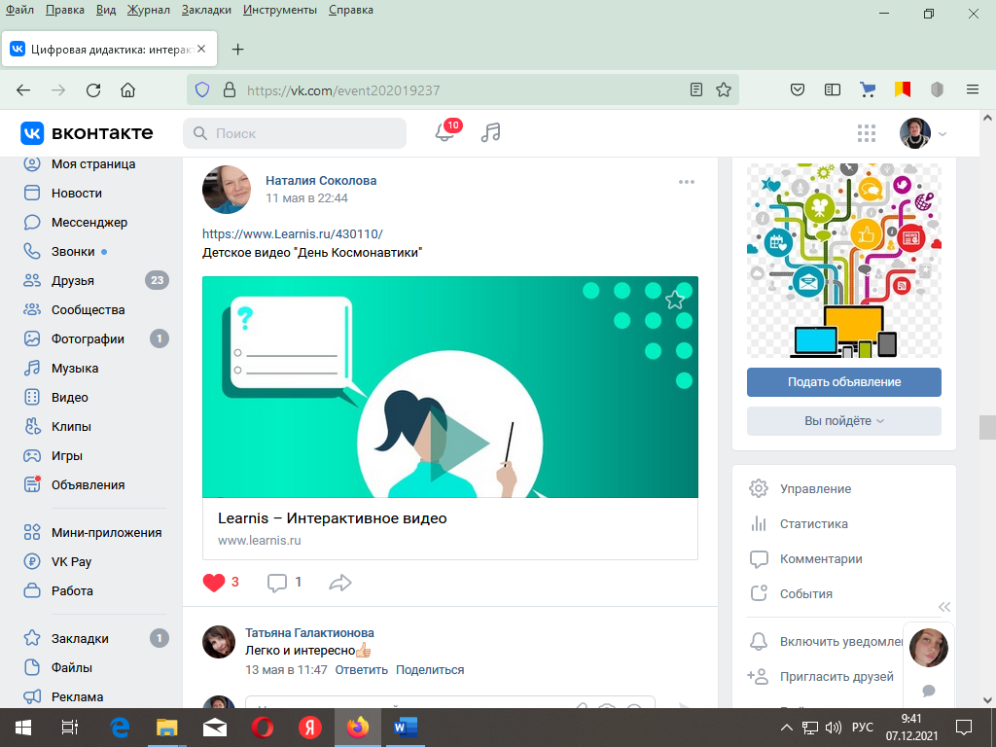

В ДПП «Цифровая дидактика: виртуальные доски для организации группового взаимодействия» предусмотрено групповое взаимодействие участников курсов в онлайн-режиме на платформах Padlet, Trello, Miro (каждый создает две доски на выбор и апробирует их через приглашение к совместной работе с ними других участников учебной группы). В результате не только отрабатываются навыки работы с сервисами, но и создаются наборы/галереи виртуальных досок трех видов, которые в значительной мере расширят возможности решения множества педагогических и управленческих задач. Формальное обучение по данной программе, таким образом, становится стартом для организации внутрифирменного обучения, самообразования по актуальной тематике.

Безусловно, показателями результативности образовательной деятельности нашего центра являются отзывы педагогов. Мы, основываясь на итогах мониторинга эффективности реализации ДПП, отмечаем 100 -процентную удовлетворенность педагогов Тутаевского МР обучением по выбранным программам повышения квалификации.



|  |  |
| --- | --- |
|  |  |
|  |  |

В течение 2021 года было сформировано 12 учебных групп по цифровой дидактике, общее число обучившихся педагогов составило 157 чел., которые становятся уверенными обладателями актуальных компетентностей и носителями реальных возможностей цифровой дидактики в ответ на вызовы современности. За счет выстроенной системы вариативного посткурсового сопровождения количество педагогов, грамотных в вопросах цифровой дидактики, значительно увеличивается. В плане образовательной деятельности Центра на 2022 год еще двенадцать новых учебных групп по данной тематике.

В качестве продукта для обмена на Ярмарке социально-педагогических инноваций предлагаем Web–сборник методических материалов «Цифровая дидактика: вызовы и возможности», выполненный в сервисе Padlet (ссылка-приглашение <https://padlet.com/olgaagodkina9964/k1qnl11yap9qmf93> и QR-код).

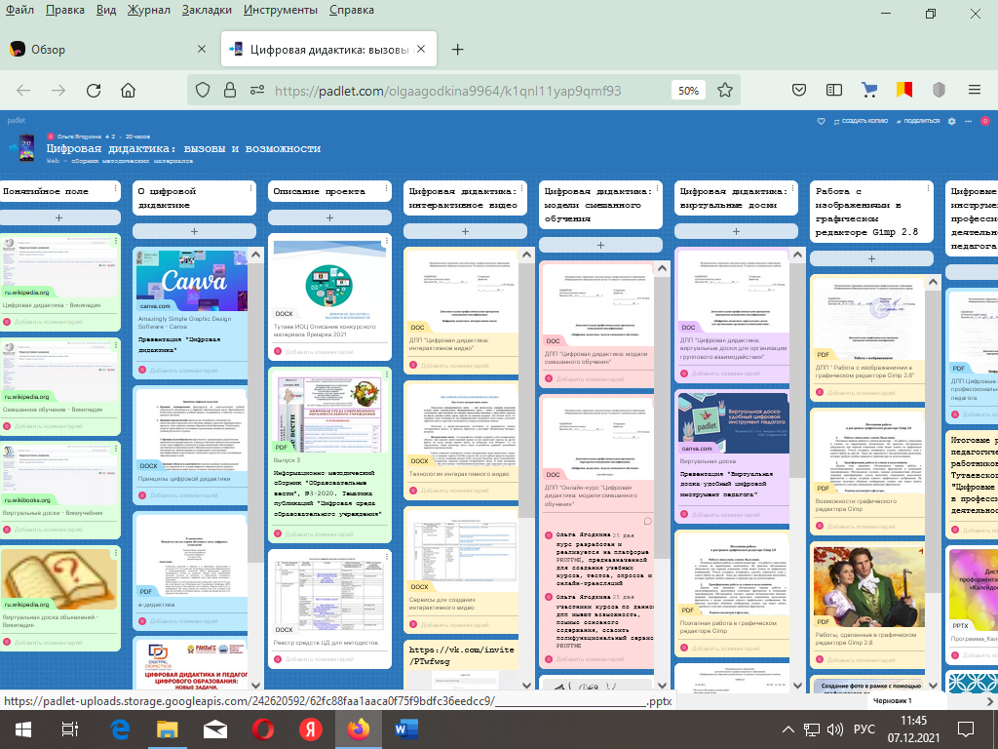

Представлены полные тексты ДПП, отмеченных выше, и достаточно большое количество методических/дидактических материалов к ним в различных форматах.

*Приложение.*

**Реестр средств цифровой дидактики для работы методистов**

|  |  |  |  |  |  |
| --- | --- | --- | --- | --- | --- |
| **№ п/п** | **Целевое назначение средства ЦД** | **Название**  **средства ЦД** | **Cсылки** | **Ф.И.О. методистов, владеющих средством ЦД (апробировавших его)** | **Ф.И.О. методистов, желающих (планирующих) освоить средство ЦД** |
| 1 | Система  дистанционного обучения | Moodle | <https://moodle.com/> | Ягодкина О.К. |  |
| Stepik | <https://welcome.stepik.org/ru> | Ягодкина О.К. |  |
| GoogleClassroom | <https://www.eduneo.ru/google-classroom/> | Арзуманова Ю.Е., Герасимова С.В. |  |
| Coreapp.ai | <https://coreapp.ai/> |  |  |
| Pruffme | <https://pruffme.com/> | Ягодкина О.К. |  |
| 2 | Онлайн-встречи/  трансляции | Zoom | <https://zoomgov.com> | Все методисты |  |
| Skype |  | Икартс Н.А.,  Исакова С.П.,  Арзуманова Ю.Е., Герасимова С.В.  Орлова А.А.  Филиппова Н.М.  Кмицикевич Е.А.  Скворцова Н.А. |  |
| Cоциальные сети |  | Все методисты |  |
| Сферум |  | Арзуманова Ю.Е., Герасимова С.В.  Икартс Н.А., | Исакова С.П.,  Орлова А.А.  Филиппова Н.М.  Кмицикевич Е.А.  Скворцова Н.А.  Ананьина О.С. |
| ClassDojo коммуникационная платформа | <https://www.classdojo.com/ru-ru/> |  |  |
| Pruffme | <https://pruffme.com/> | Ягодкина О.К. |  |
| Webroom | <https://8d9.ru/program/webroom> |  |  |
| [Google Meet](https://meet.google.com/) | <https://meet.google.com/> | Орлова А.А. | Ягодкина О.К. |
| Discord | <https://discord.com/> | Орлова А.А. |  |
| Virtualroom | <https://virtualroom.ru/> |  |  |
| Microsoft Teams | [Посетить сайт](https://products.office.com/en-us/microsoft-teams/group-chat-software) (1 месяц бесплатной пробной версии, от 5 долларов в месяц) |  |  |
| Jitisi Meet | [Посетить сайт](https://meet.jit.si/) (Бесплатно) |  |  |
| [Proficonf](https://proficonf.com/ru/) | <https://proficonf.com/ru/> |  |  |
| 3 | Тестирование/опросы/оценивание | Кahoot | <https://rosuchebnik.ru/material/kahoot-servis-dlya-organizatsii-onlayn-viktorin-testov-i-oprosov/> | Арзуманова Ю.Е., Герасимова С.В.,  Ягодкина О.К., | Филиппова Н.М. |
| H5P | <https://edcommunity.ru/communication/blogs/detail.php?blog=klevtsova-blog&id=2194> |  |  |
| GoogleForms | <https://support.google.com/docs/answer/7032287?hl=ru> | Арзуманова Ю.Е., Герасимова С.В.,  Ягодкина О.К.,  Орлова А.А.,  Икартс Н.А.  Филиппова Н.М. |  |
| [Online Test Pad](https://onlinetestpad.com/) | <https://onlinetestpad.com> | Арзуманова Ю.Е., Герасимова С.В. |  |
| еТреники | <https://etreniki.ru/> |  |  |
| Typeform | <https://startpack.ru/application/typeform> |  |  |
| SurveyMonkey | <https://ru.surveymonkey.com/> |  |  |
| MasterTest | <https://master-test.net/> |  |  |
| MyTest | <http://www.cdmail.ru/education/test/mytest.htm> | Ягодкина О.К. |  |
| Пликерс | <https://www.teachaholic.pro/opros-za-30-sekund-chto-takoe-plickers-i-kak-ispolzovat-ego-na-uroke/> |  | Ягодкина О.К. |
| Моретестов | <https://moretestov.com/> | Филиппова Н.М. |  |
| 4 | Создание контента | Wix.com | <https://ru.wix.com> | Арзуманова Ю.Е., Герасимова С.В.,  Ягодкина О.К. |  |
| LearningApps | <https://learningapps.org> | Арзуманова Ю.Е., Герасимова С.В.,  Ягодкина О.К.,  Филиппова Н.М.,  Икартс Н.А.,  Скворцова Н.А.,  Ананьина О.С. |  |
| Thinglink | <https://www.thinglink.com> | Арзуманова Ю.Е., Герасимова С.В.,  Ягодкина О.К.  Скворцова Н.А |  |
| Canva | <https://www.canva.com/> | Арзуманова Ю.Е., Герасимова С.В.,  Ягодкина О.К.,  Кмицикевич Е.А.,  Икартс Н.А.  Орлова А.А. | Филиппова Н.М.  Скворцова Н.А. |
| Learnis | <https://www.learnis.ru/> | Арзуманова Ю.Е., Герасимова С.В.,  Ягодкина О.К.,  Скворцова Н.А | . |
| Wizer.Me | <https://wizer.me/> |  |  |
| Сrello | <https://crello.com> | Ягодкина О.К.,  Кмицикевич Е.А. |  |
| Powtoon | <https://www.powtoon.com> |  | Ягодкина О.К. |
| Wordwall | <https://wordwall.net/> | Филиппова Н.М.,  Арзуманова Ю.Е. |  |
| 01Математика | <https://www.01math.com/> |  |  |
| Lucidachart | <https://www.lucidchart.com> |  | Ягодкина О.К. |
| Genially | <https://genial.ly/> | Орлова А.А.  Арзуманова Ю.Е., Герасимова С.В. |  |
| Coggle.it  Popplet | <https://coggle.it>  <https://www.popplet.com> | Арзуманова Ю.Е., | Скворцова Н.А. |
| Quizizz | <https://quizizz.com/> | Филиппова Н.М. | Икартс Н.А. |
| 5 | Организация  обратной связи | Padlet | <https://padlet.com> | Арзуманова Ю.Е., Герасимова С.В.,  Ягодкина О.К.,  Икартс Н.А. |  |
| Linoit | <https://en.linoit.com> | Арзуманова Ю.Е., Герасимова С.В., |  |
| Mentimeter | <https://www.mentimeter.com/> | Орлова А.А.,  Арзуманова Ю.Е.,  Герасимова С.В.  Исакова С.П.,  Скворцова Н.А.,  Икартс Н.А. | Ягодкина О.К. |
| Облако слов  Togul, WordArt | <https://webtun.com/webservices/1214-tagul.html>  <https://wordart.com/> | Арзуманова Ю.Е., Герасимова С.В., Кмицикевич Е.А.  Орлова А.А.  Мосягина Е.А.  Исакова С.П. | Ягодкина О.К.  Филиппова Н.М.  Икартс Н.А.  Скворцова Н.А. |
| Mindmeister | <https://www.mindmeister.com/ru> | Арзуманова Ю.Е., Герасимова С.В.,  Кмицикевич Е.А. | Ягодкина О.К. |
| Leapchat | <https://www.leapchat.org> | Арзуманова Ю.Е. |  |
| 6 | Виртуальные доски | Padlet | <https://padlet.com> | Арзуманова Ю.Е., Герасимова С.В.,  Ягодкина О.К.,  Филиппова Н.М.  Исакова С.П. | Кмицикевич Е.А. |
| Linoit | <https://en.linoit.com> | Арзуманова Ю.Е., Герасимова С.В., |  |
| Trello | <https://trello.com/> | Арзуманова Ю.Е., Герасимова С.В.,  Ягодкина О.К.,  Орлова А.А.,  Икартс Н.А. |  |
| Miro | <https://miro.com/> | Арзуманова Ю.Е., Герасимова С.В.,  Ягодкина О.К.,  Исакова С.П.  Орлова А.А.  Кмицикевич Е.А. |  |
| Zumpad | <http://didaktor.ru/zumpad-instrument-kollektivnoj-deyatelnosti-uchashhixsya/> |  |  |
| 7 | Ресурсы с готовым контентом | ЯндексУчебник | <https://education.yandex.ru> | Ягодкина О.К.  Кмицикевич Е.А |  |
| Якласс | <https://www.yaklass.ru/> | Ягодкина О.К.  Кмицикевич Е.А |  |
| Учи.ру | <https://uchi.ru/> | Филиппова Н.М.,  Икартс Н.А.,  Арзуманова Ю.Е.,  Герасимова С.В. |  |
| Skysmart | <https://skysmart.ru> | Арзуманова Ю.Е.,  Герасимова С.В. |  |
| РЭШ | <https://resh.edu.ru/> | Икартс Н.А.  Ягодкина О.К. |  |
| Фоксфорд | <https://foxford.ru/> | Ягодкина О.К.  Кмицикевич Е.А |  |
| Skyend | <https://skyeng.ru> |  |  |

1. Носкова Т.Н. Дидактика цифровой среды: монография/Т.Н. Носкова.-СПб: Изд-во РГПУ им. А.И. Герцена, 2020.-382 с.
2. Программа развития МУ ДПО «Информационно-образовательный центр» Тутаевского муниципального района «Время профессионалов» на 2020-2015 г.г.